Nutzung des Thunderbird E-Mail Programms
Eine ausführliche Dokumentation von Thunderbird1) findet sich auch bei thunderbird-mail.de. Wenn hier etwas fehlen sollte, lohnt der Blick dorthin.

Für einen Datenkollektiv E-Mail Account einrichten
Bei der Einrichtung einr datenkollektiv.net E-Mail-Adresse sollte sich Thunderbird weitgehend automatisch konfigurieren (siehe: Automatisch einrichten). Wenn das nicht der Fall sein sollte - z.B. bei eigenen Domains müssen die Einstellungen manuell vorgenommen werden. Die genauen Angaben finden sich hier.
- Thunderbird starten
- Wenn bereits irgend ein ein E-Mail-Account in Thunderbird eingerichtet ist: auf „Neues Konto erstellen“ (unter Konten) klicken. (Diese Ansicht erscheint, wenn kein E-Mail Ordner ausgewählt ist, z.B. direkt der Eintrag „Lokale Ordner“ in der Ordnerliste).
- Wenn noch kein Account eingerichtet wurde und das Programm zum ersten Mal startet, erscheint gleich der Dialog zum Einrichten der E-Mail-Adresse.
Schritt 1: Neues Konto erstellen
Als erstes muss der Dialog für ein neues Konto aufgerufen werden: Unter „Neues Konto erstellen“ → „E-Mail“ wählen:
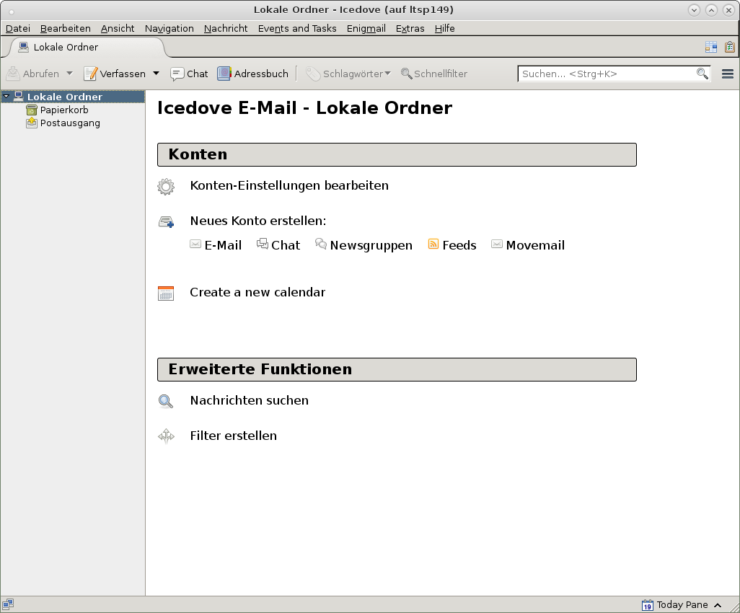
Schritt 2: Dialog für neue E-Mail-Adresse überspringen
Beim folgenden Dialog muss „Überspringen und meine existierende E-Mail-Adresse verwenden“ gewählt werden:
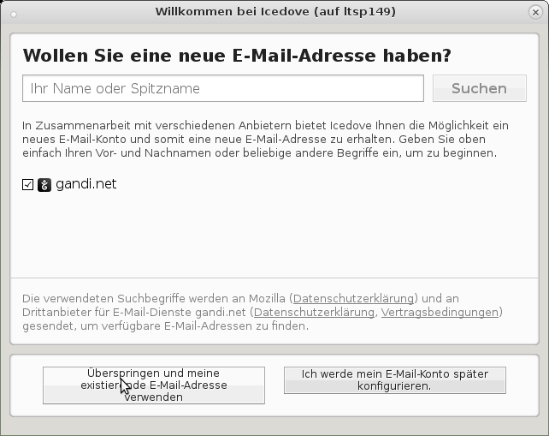
Schritt 3: Kontendaten eingeben
In diesem Schritt müssen ein Name (kann frei gewählt werden, erscheint als Absender der E-Mail zusätzlich zur E-Mail-Adresse), die E-Mail-Adresse (die primäre, kein Alias) und das Passwort eingegeben werden:
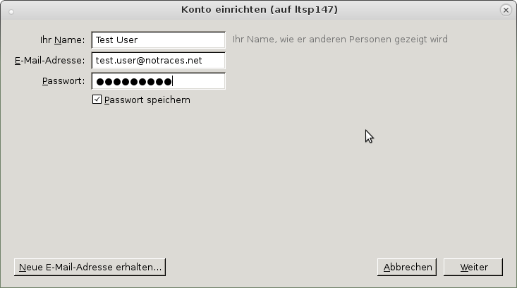
(zum Vergrößern auf das Bild klicken)
Anchließend auf „Weiter“ klicken.
Schritt 4: Konteneinstellungen testen
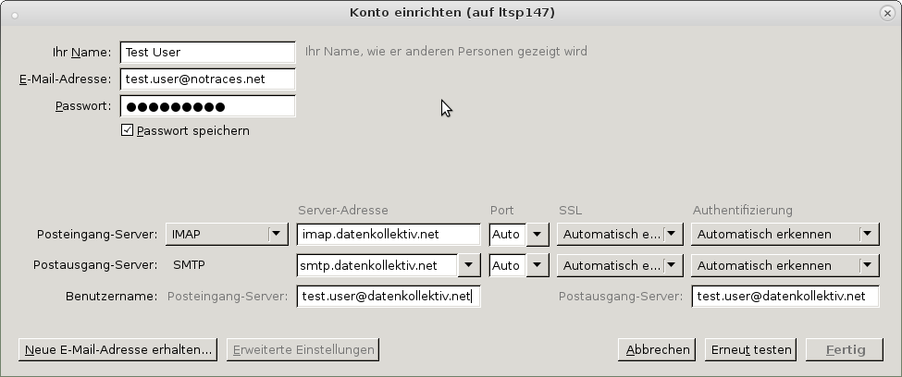
Dann auf „Erneut testen“ klicken, und Thunderbird sollte Port und Protokkoll automatisch erkennen.
Schritt 5: Fertig
Jetzt muss nur noch auf Fertig geklickt werden - und wenn alles geklappt hat, sollte das Konto jetzt in Thunderbird konfiguriert sein.
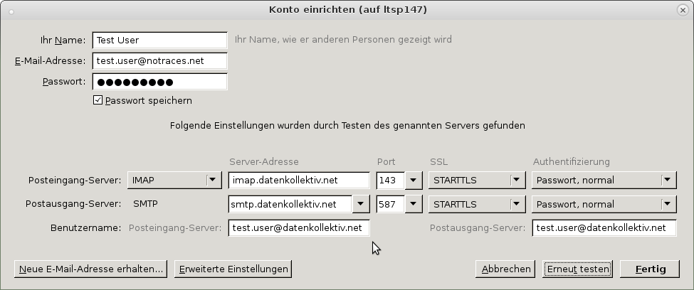

Konteneinstellungen ändern
Wenn die Konteneinstellungen geändert werden sollen, kann die Kontenübersicht über → Einstellungen (oder → Bearbeiten) → Konten-Einstellungen geöffnet werden. Die Einstellungen sollten folgendermaßen aussehen:

Imap - Empfangen
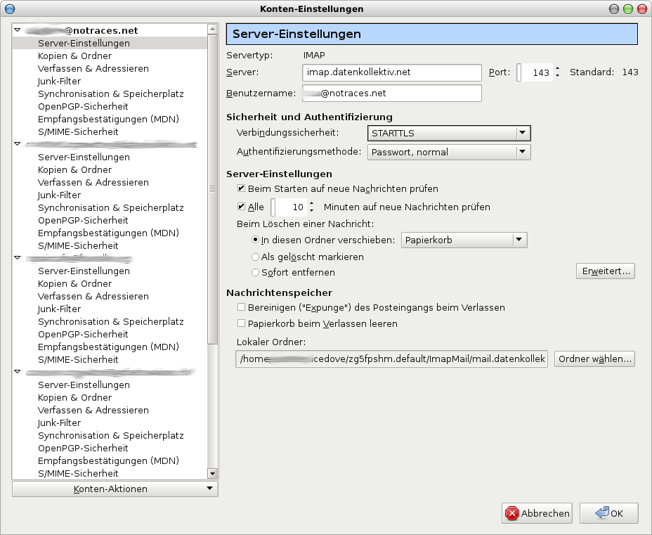
(Hier ein Beispiel mit vielen E-Mail Konten. An der Seite können die jeweiligen Einstellungen für die einzelnen Konten vorgenommen werden. Für unseren Fall interessant sind die → Server Einstellungen)

SMTP - Postausgang
Ganz unten in der Liste gibt es einen Eintrag mit dem Titel „Postausgangs-Server (SMTP)“. Darunter verbergen sich die Einstellungen für den E-Mail-Versand. Sind mehrere Konten konfiguriert gibt es hier auch wieder eine Auswahl. Mit Bearbeiten lassen sich die Einstellungen ändern. Im Normalfall sollten sie folgendermaßen aussehen:
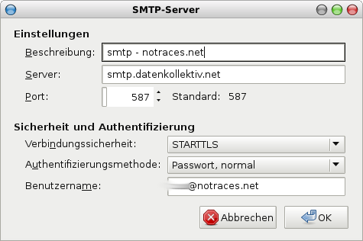

Ordner abonnieren und Ordner gemeinsam nutzen
Anmerkung vorweg: Nicht alle E-Mail-Clients unterstützen alle Funktionen des Imap-Protokolls. Einige haben u.a. Probleme, wenn es um Funktionen wie z.B. das Freigeben und Abonnieren von Ordnern geht. Für Thunderbird z.B. ist bekannt, dass bei freigegebenen Ordnern in sogenannten „Shared Folder“ Unterordner nicht abonniert werden können.
Stellt mensch solche Probleme fest, kann es hilfreich sein, die gewünchten Einstellungen über den Roundcube Webclient vorzunehmen. Einmal abonnierte Ordern werden dann auch von Thunderbird korrekt angezeigt.

Ordner abonnieren
E-Mail-Ordner bei IMAP müssen „abonniert“ werden, damit sie im E-Mail-Programm angezeigt werden. Alle neu eingerichteten Ordner sind in der Regel bereits abonniert und werden entsprechend angezeigt. Abonnements werden serverseitig gespeichert, wirken also unabhängig vom E-Mail-Programm. Z.B. werden die Ordner, die im Roundcube Webclient abonniert werden auch im Thunderbird angezeigt.
Abonnieren von Ordnern ist meistens dann nötig, wenn Ordner mit anderen gemeinsam genutzt werden sollen - und entweder Ordern, die von anderen Nutzer_innen freigegeben wurden angezeigt werden sollen oder sogenannte „Gemeinsame Ordner“ oder „Shared Folder“ angezeigt werden sollen. Diese sind - z.B. bei Groupware-Domains von Organisationen zentral eingerichtete Mailordner (auch Kalender oder Adressbucher etc.), die differenzierte Zugriffsrechte für eine Gruppe oder für alle Benutzer_innen haben.
Um Ordner zu abonnieren Rechtsklick auf einen Ordner des Kontos → und dort „Abonnieren“ auswählen:
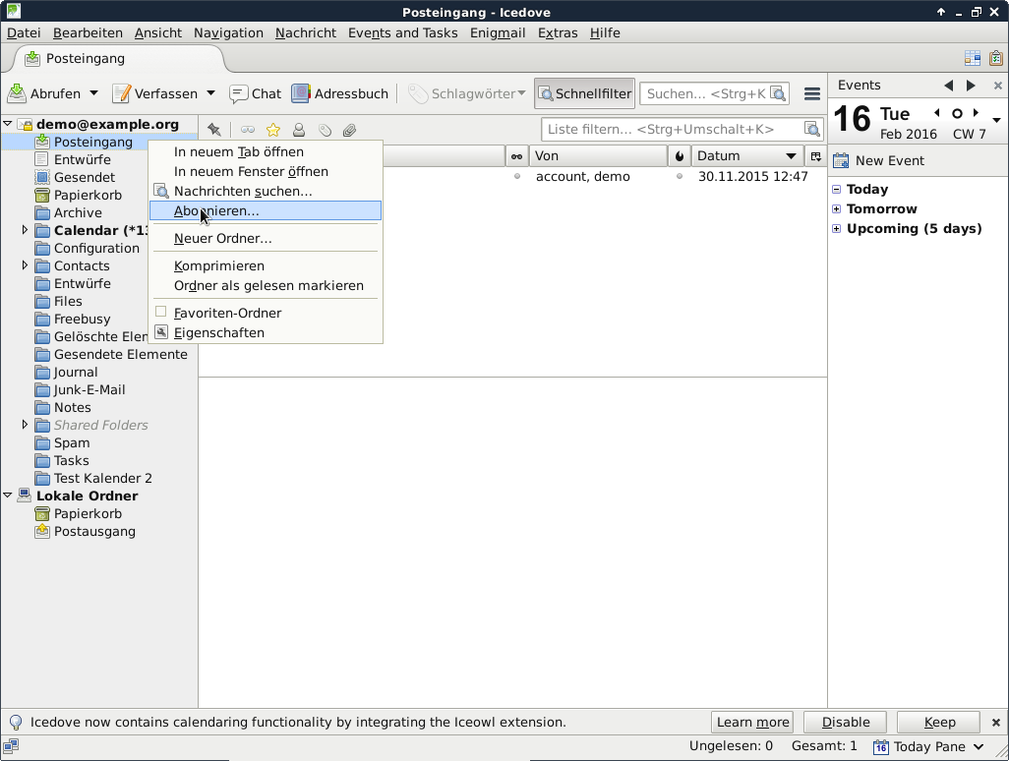
Jeztzt erscheint eine Liste mit allen vorhandenen Ordnern. Ordner, die nicht abonniert sind, erscheinen ohne Häkchen. Zum Abonnieren einen entsprechenden Haken setzen und „OK“ drücken.
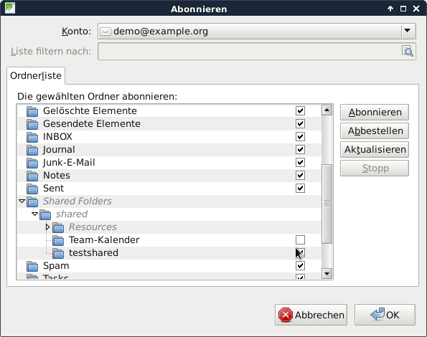
Die neu abonnierten Ordner sollten jetzt in der Liste erscheinen. Ordner anderer User werden unter „Other Users“, gemeinsame Ordner unter „Shared Folder“ als Unterordner angezeigt:
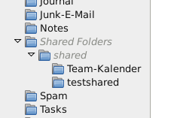

Ordner für andere Freigeben
Um Ordner von Thunderbird aus auch freizugeben und sogenannte „ACL“ (Access control lists oder Zugangskontroll-Listen) zu setzen ist ein Plugin nötig. Unter → Extras → Add-ons kann unter → „Add-ons suchen“ online nach Add-ons gesucht werden und diese können direkt installiert werden.
Das gewünschte Add-On heißt Imap-ACL-Extension und kann auch von der Mozilla-Seite heruntergeladen werden.
Alternativ können Ordnerfreigaben aber auch über das Roundcube Webinterface vorgenommen werden.

Identitäten einrichten
Will man in Thunderbird vom gleichen E-Mail-Konto aus - aber mit unterschiedlichen Absenderadressen aus schreiben, kann man zusätzliche Identitäten einrichten. Das ist insbesondere dann nötig, wenn man z.B. Gemeinschaftsordner oder Vertretungen in Kolab nutzt.
Damit man mit einer anderen E-Mail-Adresse als der Haupt-E-Mail-Adresse des Accounts E-Mails verschicken kann, muss diese entweder ein „Alias“ sein - oder man muss für die Adresse vertretungsberechtigt sein (siehe: https://wiki.datenkollektiv.net/public/kolab/kolab-webadmin#geteilte_ordner_und_ressourcen_verwalten > Deligierte).
Anlegen einer neuen Identität
Zum Anlegen einer neuen Identität wird in den Kontoeinstellungen die Übersicht des Kontos aufgerufen:
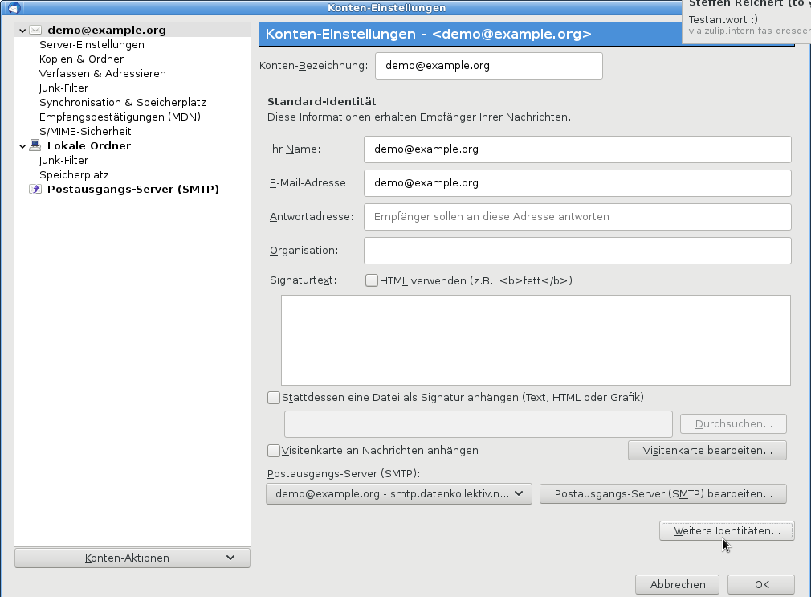
→ ganz unten „Weitere Identintitäten“
→ Hinzufügen

Kalender und Kontakte synchronisieren

Installation der notwendigen Plugins
Sollen Kalender und Adressbücher (das bezieht sich nur auf die CardDav-Adressbücher, die auch im Roundcube-Webinterface zu sehen sind - nicht auf das globale Adressbuch) in Thunderbird eingebunden werden (synchronisiert) werden, sind noch folgende Add-Ons (Erweiterungen nötig):
- für Kalender: Kein Plugin notwenidg. Thunderbird hat eine automatische Unterstützung für Kalender.
- Für das automatische Einbinden von Kalendern und Adressbüchern:
  - TbSYnc
  - Provider für CalDAV & CardDAV
Diese Plugins müssen heruntergeladen und in Thunderbird werden. (Hinweise zur Installation)

Automatisches Einbinden von Kalendern
Mit den beiden Thunderbird-Plugins:
- TbSync
- Provider für CalDAV & CardDAV
Funktioniert jetzt auch ein automatisches Erkennen der Kalender/Aufgaben/Kontakte-Ressourcen und erübrigt das etwas mühsame manuelle Einbinden der Kalender.
Als Basis-URL muss hier: https://webmail.datenkollektiv.net/iRony eingegeben werden.
Folgende Bildstrecke zeigt, wie die Einrichtung funktioniert:
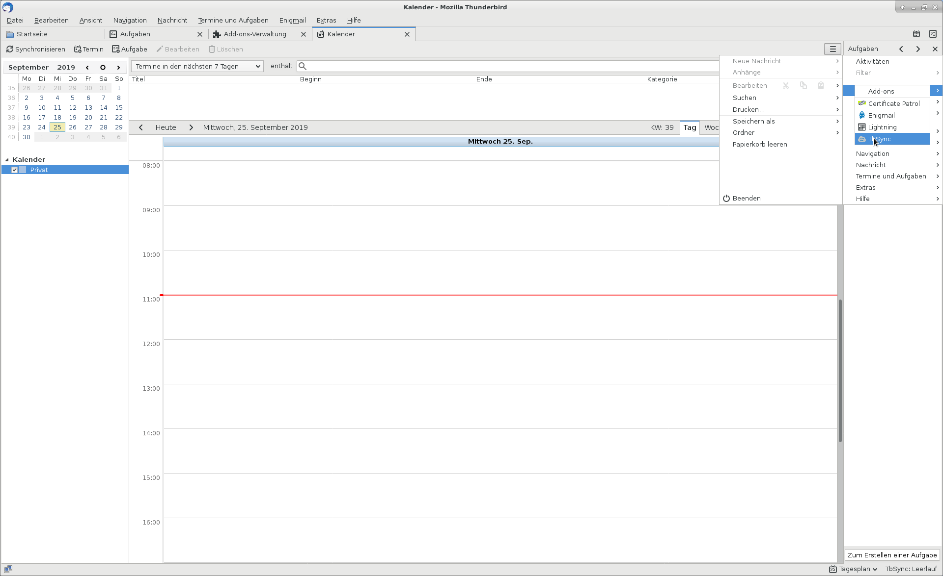
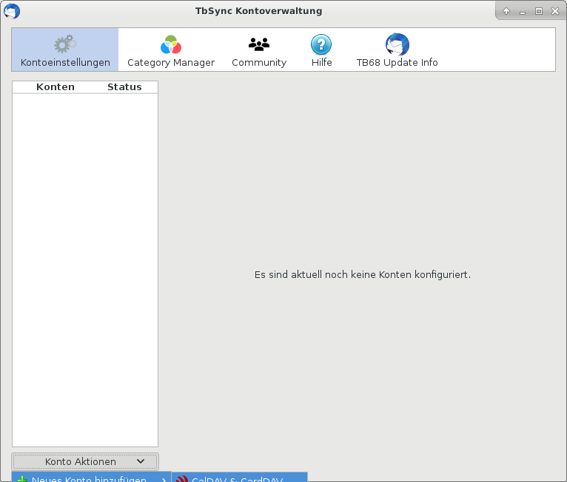
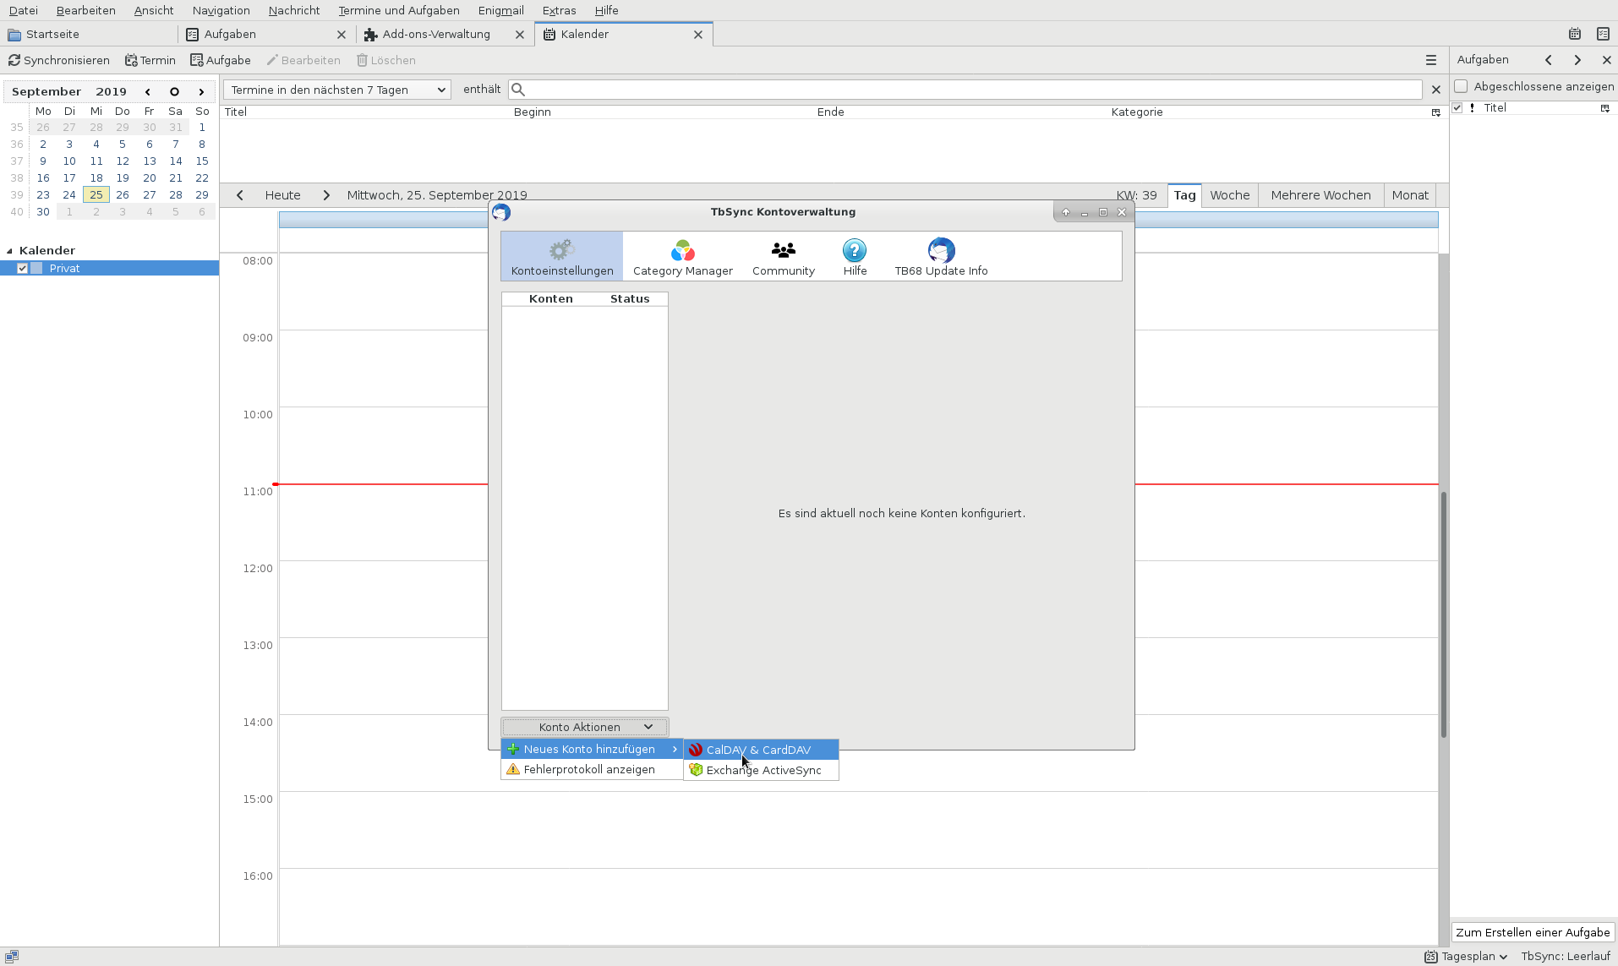
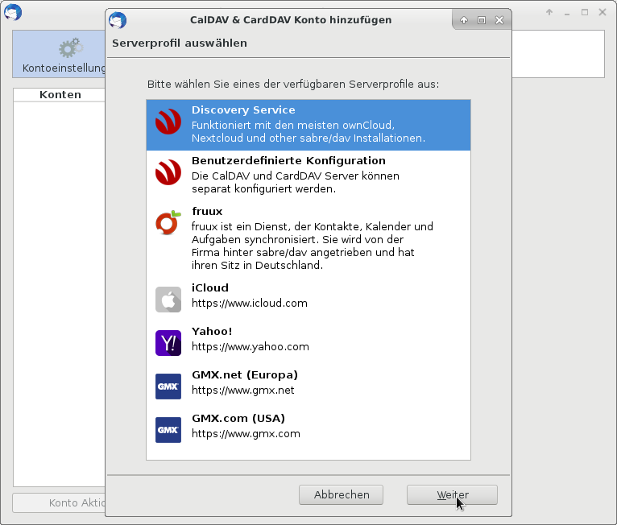
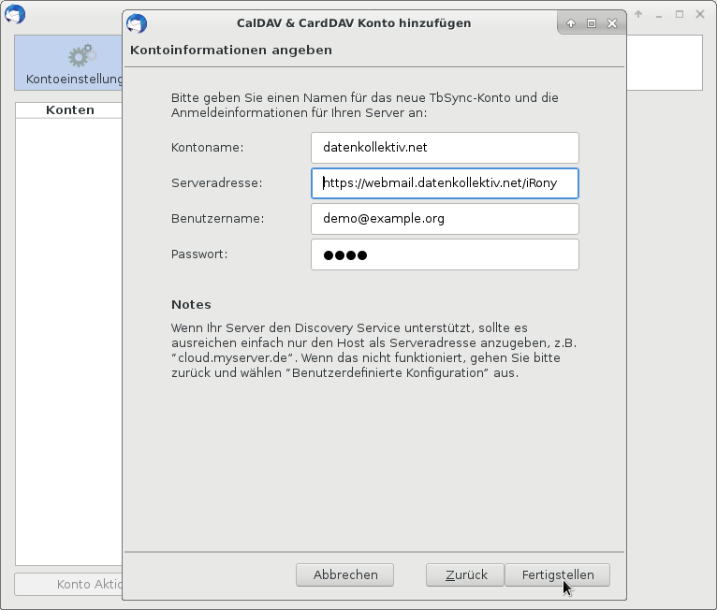

Manuelles Einbinden von Kalendern
Thunderbird hat eine eingebaute Kalenderfunktion: Diese kann unter → Termine und Aufgaben aktiviert werden.
Um einen Kolab Kalender nun einzubinden, müssen folgende Schritte durchgeführt werden:
- Kalender-Ansicht aufrufen
- einen neuen Kalender hinzufügen mit → Datei → Neu → Calender (oder alternativ in die Kalenderliste rechts klicken und aus dem Kontextmenü „Neuer Kalender“ wählen.
- Im nachfolgenden Dialog „Im Netzwerk (o.ä.)“ wählen und → weiter
- Im nächsten Dialog „CalDav“ auswählen und unter „Ort“ oder „Location“ die URL des Kalenders eintragen. Diese findet sich in der Kalenderansicht des Roundcube Webinterfaces. → Weiter
- Im nächsten Dialog können nun ein Name und eine Farbe für den Kalender vergeben werden und die E-Mail-Adresse, die mit dem Kalender verknüpft werden soll (wichtig für Einladungen zu Terminen) ausgewählt werden. → Fertig
Ein Hinweis beim Einbinden von mehreren Kalendern aus unterschiedlichen Domains oder aber mehreren Kalendern verschiedener Accounts einer Domain in Thunderbird:
Sollen Kalender aus unterschiedlichen Domains (z.B. notraces.net und spurenlos.net) oder aber verschiedener Accounts einer Domain eingebunden werden, muß folgende Einstellung auf 'true' gesetzt werden:
'Einstellungen' > 'Erweitert' > 'Konfiguration bearbeiten' > Warnmeldung (Ich werde vorsichtig sein, versprochen!) bestätigen > die Einstellung 'calendar.network.multirealm' von 'false' auf 'true' stellen > Thunderbird neustarten > die entsprechenden Accountnamen und Passworte eingeben > fertig :)
hier gefunden

Einbinden von Adressbüchern
Wir empfehlen das oben beschriebene Vorgehen mit TbSync und Provider für CalDAV & CardDAV und nicht mehr das früher hier beschriebene Vorgehen mit dem Sogo-Connector

Abfrage des globalen Adressbuchs (nur Inhaber von Organisations-Groupware-Accounts)
Wer über einen Organisations-Groupware-Account verfügt, kann das globale Adressbuch der Organisation ebenfalls in Thunderbird verfügbar machen:
- Adressbuch öffnen („Extras“–> „Adressbuch“ bzw. CTRL+Shift+B)
- Verzeichnis einbinden: „Datei“ –> „Neu“ –> „LDAP-Verzeichnis“
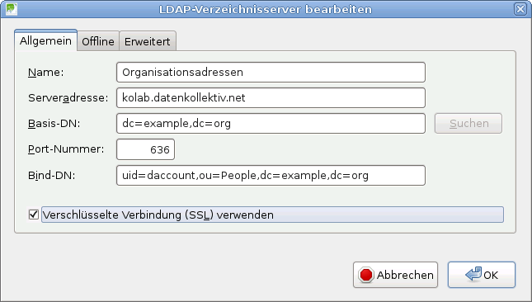
- Serveradresse ist immer „ldap.dknuser.de“
- Basis-DN ist Domainabhängig nach dem Schema: dc=erste-Domainkomponente,dc=zweite-Domainkomponente (Domainkomponente: jeder durch Punkte getrennte bestandtteil. Bei example.org also 1. „exampel“ und 2. „org)
- Port-Nummter: immer 636
- Bind-DN: hier User spezifisch
Hier ist der Name des Adressbuches frei wählbar, die Felder Base-DN und Bind-DN müssen entsprechend des eigenen Domainnamens und der eigenen UID angepasst werden. Der DN für eine Subdomain sub.example.org würde dabei so eingetragen: dc=sub,dc=example,dc=org
Zwischen den einzelnen Betsandteilen der DN dürfen nur Kommata stehen - keine Leerzeichen!
Die UIDs (eindeutige Nutzerkennungen) sind nach einem bestimmten Schema aufgebaut. Dieses Schema kann je nach Voreinstellung für die Domain unterschiedlich sein, z.B. UID=„Rufname_ersterBuchstabeFamilienname“ oder auch UID=„Familienname“. Kennt man die eigene UID nicht, so logge man sich im Kolab-Admininterface ein - dort findet sich die UID unter dem Menüpunkt „Einstellungen“, Reiter „System“. Im Gegensatz zum Paßwort kann diese Kennung nicht geändert werden.
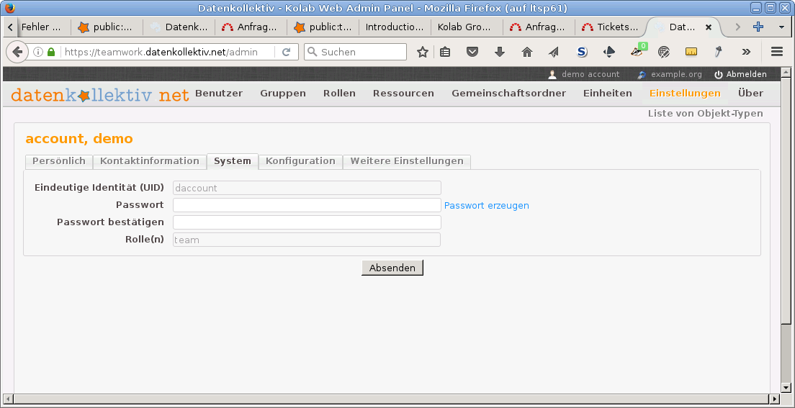
Ist das entsprechende Adressbuch konfiguriert wird erstmal nichts angezeigt, wenn man das Adressbuch auswählt. Erst eine konkrete Abfrage bringt Resultate. Dazu ist die Eingabe des zur UID gehörigen Paßwortes notwendig.

Adressauswahl aus Ldap-Adressbuch beim Verfassen nutzen
Damit die Adressen aus dem Ldap-Adressbuch auch beim Verfassen neuer E-Mails zur Verfügung stehen, ist noch ein weiterer Schritt nötig. Unter → Bearbeiten (oder Extras) → Einstellungen im Bereich „Verfassen“ und hier im Reiter „Adressieren“ muss noch das Ldap-Adressbuch ausgewählt werden (Häkchen setzen und ein Adressbuch auswählen). Sollten mehrere Ldap-Adressbücher konfiguriert sein, lässt sich immer nur eines gleichzeitig auswählen.
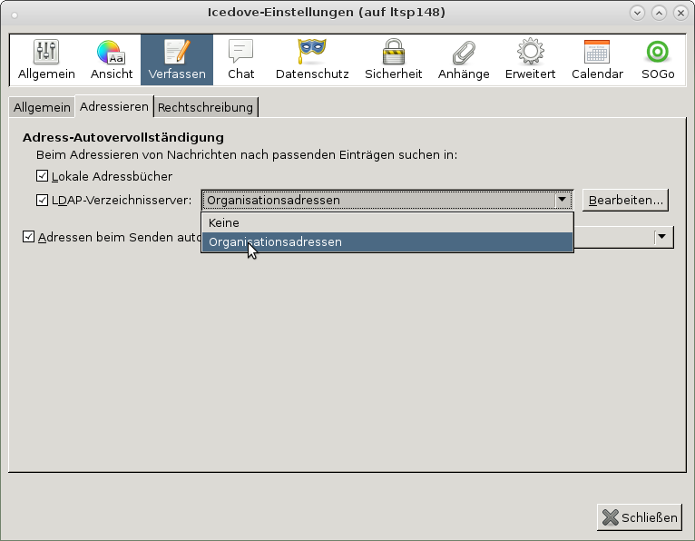

Früher war die installation unseres Wurzelzertifikats zur Nutzung von Thunderbird nötig. Das ist nun obsolet.

1)in der Linux-Distribution „Debian“ heißt das Programm nicht Thunderbird sondern Icedove - ist aber ansonsten das gleiche Programm.

